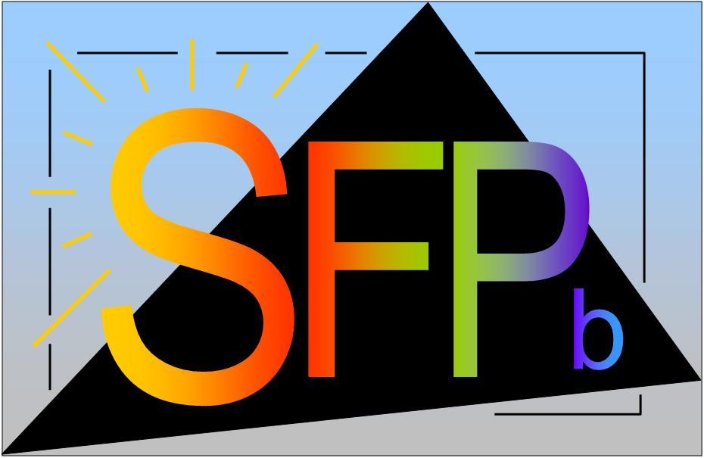

Adhésion 2024 à la Société Française de Photobiologie

NOM :
PRÉNOM :
Statut :
Intitulé du laboratoire :

Adresse postale du laboratoire :

N° tel :
E-mail :

3 mots-clés reflétant votre activité en photobiologie (si nouvelle adhésion) :
-
-
-

type de cotisation souhaité :
pour deux ans (40 €)
pour quatre ans (70 €)
étudiant pour trois an (20 €)

Choisissez votre mode de paiement :

paiements par chèque, le remplir à l'ordre de la Société Française de Photobiologie et l’expédier à :

Thierry Douki
IRIG/SyMMES
17 rue des Martyrs
CEA-Grenoble
38054 Grenoble Cedex 9

payements par virement bancaire, Nous vous enverrons un RIB et une facture. Merci de ne pas oublier de rappeler le N° de facture lors du paiement. Pour les utilisateurs de Chorus Pro, merci de rappeler codes SIRET et Services
(N° SIRET de la SFPb : 518 355 110 00017).

Attention : la SFPb a changé de coordonnées bancaires en 2022. Merci de ne plus utiliser les RIB envoyés les années précédentes et de mettre à jour vos fichiers.

Dans tous les cas, envoyer le formulaire rempli au trésorier et au secrétaire (mail générique : sfpb@photobiologie-france.fr).

Merci!

